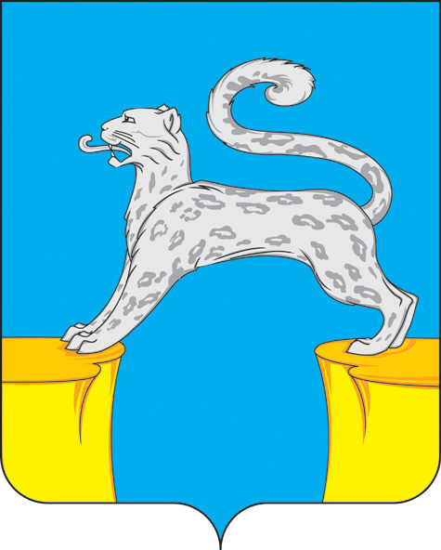
АДМИНИСТРАЦИЯ
ГОРОДСКОГО ПОСЕЛЕНИЯ БАРСОВО
Сургутского района
Ханты-Мансийского автономного округа-Югры

ПОСТАНОВЛЕНИЕ

«12» апреля 2022 года № 254
пгт. Барсово

О признании утратившими силу постановления администрации городского поселения Барсово

В целях упорядочивания муниципальной правовой базы:
- Признать утратившими силу с 01 января 2022 года постановления администрации городского поселения Барсово:
- от 14.05.2014 № 97 «Об учреждении Доски Почета городского поселения Барсово»;
- от 04.06.2015 № 116 «О внесении изменений и дополнений в постановление администрации городского поселения Барсово от 14.05.2014 № 97 «Об учреждении Доски Почета городского поселения Барсово»;
- от 08.06.2017 № 154 «О внесении изменений в постановление администрации городского поселения Барсово от 14.05.2014 № 97 «Об учреждении Доски Почета городского поселения Барсово».
- Обнародовать настоящее постановление и разместить на официальном сайте органов местного самоуправления городского поселения Барсово.
- Контроль за выполнением постановления возложить на заместителя главы поселения по социальным вопросам.

Глава городского поселения Барсово В.В. Поздняков

